 | 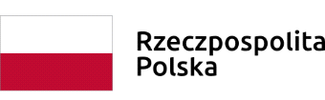 |  | 

Podpisanie umowy w ramach Działania 2.5 ,,Wsparcie inwestycyjne sektora MŚP” w ramach Regionalnego Programu Operacyjnego Województwa Świętokrzyskiego na lata 2014-2020

Dnia 25 sierpnia 2020 podpisana została z Panem Michałem Chłopkiem prowadzącym działalność gospodarczą pod nazwą: MICHAŁ CHŁOPEK ART DECO Michał Chłopek
z siedzibą ul. Mikołaja Reja 11/VI, 27-400 Ostrowiec Świętokrzyski Umowa
o dofinansowanie projektu nr RPSW.02.05.00-26-0649/19 pn.: „”Spieki w domu” Zastosowanie innowacyjnego procesu produkcji oraz wprowadzenie ulepszonych
i nowych produktów i usług” złożonego do Działania 2.5 RPOWŚ na lata 2014-2020 w ramach JEDNOETAPOWEGO KONKURSU ZAMKNIĘTEGO nr RPSW.02.05.00-IZ.00-26-253/19
Wartość dofinansowania: 170 000,00 PLN
Całkowita wartość inwestycji: 273 060,00 PLN

